**CỘNG HOÀ XÃ HỘI CHỦ NGHĨA VIỆT NAM**

**Độc lập-Tựdo -Hạnh phúc**

**ĐƠN YÊU CẦU CÔNG NHẬN SÁNG KIẾN**

Kính gửi: Hội đồng sáng kiến Trường Tiểu học Đoàn Nghiên

Chúng tôi/tôi kính đề nghị Quý cơ quan/đơn vị xem xét, công nhận sáng kiến như sau:

1. Họ và tên tác giả hoặc đồng tác giả: **Trương Thị Bích**

1. Đơn vị công tác: **Trường Tiểu học Đoàn Nghiên**
2. Chủ đầu tư tạo ra sáng kiến - nếu có:

4. Tên sáng kiến**: “Một số kinh nghiệm giúp học sinh lớp Hai hứng thú trong học tập.”**

1. Lĩnh vực áp dụng sáng kiến: Giáo dục và đào tạo (Cấp Tiểu học)

6. Ngày sáng kiến được áp dụng lần đầu hoặc áp dụng thử: 20/09/2021

1. Hồ sơ đính kèm:

+ Một (01) tập Báo cáo sáng kiến.

+ Các tài liệu, giấy tờ, hình ảnh liên quan (nêu cụ thể, nếu có).

+ Văn bản đề nghị công nhận sáng kiến kèm Biên bản của Hội đồng sáng kiến và quyết định công nhận sáng kiến của cơ quan, đơn vị nơi tác giả đang công tác.

Chúng tôi/ tôi xin cam đoan mọi thông tin nêu trong đơn là trung thực, đúng sự thật và hoàn toàn chịu trách nhiệm trước pháp luật.

*Đại Nghĩa, ngày 22 tháng 3 năm 2023*

**Người nộp đơn**

*(Ký và ghi rõ họ tên)*

**Trương Thị Bích**

**CỘNG HOÀ XÃ HỘI CHỦ NGHĨA VIỆT NAM**

**Độc lập-Tựdo -Hạnhphúc**

**BÁO CÁO SÁNG KIẾN**

**“MỘT SỐ KINH NGHIỆM GIÚP HỌC SINH LỚP HAI HỨNG THÚ HƠN TRONG HỌC TẬP”**

1. **Mô tả bản chất của sáng kiến:**

**1.1 Các giải pháp thực hiện, các bước và cách thức thực hiện:**

Đầu năm học mới sau thời gian nghỉ hè dài là cả một sự vất vả lớn đối với các em lớp 2C nói riêng và khối lớp 2 nói chung. Vậy phải làm sao để các em sớm thích nghi với các môi trường, sớm có nề nếp học tập tốt? Chính vì vậy tôi đã tiến hành thực nghiệm một số biện pháp sau nhằm giúp các em hứng thú trong học tập:

**Biện pháp 1: Xây dựng nội quy lớp học.**

Nội quy lớp học chính là bước đầu đưa các em vào một môi trường trường học tập có khoa học, có tổ chức.

Sau khi nhận lớp 2C, tôi dành nhiều thời gian đầu giờ, giờ giải lao thăm hỏi, tìm hiểu hoàn cảnh, điều kiện gia đình của từng em trong lớp. Sau đó tôi sẽ bắt đầu xây dựng và triển khai nội quy lớp học cho các em nghe như sau:

- Tác phong gọn gàng, mặc đồng phục theo quy định khi đến trường.

- Đi học phải đúng giờ (Đến lớp trước thời gian chính thức 5 hoặc 10 phút)

- Nghỉ học phải xin phép thầy cô giáo.

- Khi nghe trống đánh phải xếp hàng ra vào lớp đúng quy định.

- Không được mang tiền và quà vặt khi đến lớp.

- Khi gặp thầy giáo, cô giáo phải khoanh tay chào hỏi lễ phép.

- Không được nói tục, trả lời trống không với mọi người.

- Trong giờ học phải hăng say phát biểu, có ý kiến phải đưa tay xin phép.

- Không nói chuyện riêng trong giờ học khi thầy cô đang giảng bài.

- Giữ gìn và bảo vệ tài sản lớp học.

- Sử dụng tiết kiệm điện, nước của nhà trường.

- Đoàn kết, yêu thương và giúp đỡ bạn bè trong lớp.

Sau khi triển khai nội quy lớp học cho cả lớp nghe xong, tôi đi in ra giấy bạc thành cây với tên gọi cây hoa nội qui nội qui rồi đóng thành khung, trên cây có rất nhiều bông hoa, mỗi bông hoa là một nội qui vừa nêu đính bên bục bảng lớp học.

Cứ đầu buổi học, tôi cho các em đọc nội quy một lần để ghi nhớ.

*Hình 1: Cây hoa nội qui lớp học*

*...................................*

**Biện pháp 2: Xây dựng đội ngũ cán sự lớp giỏi quản lí, giỏi tổ chức, giỏi kiểm tra; sơ đồ lớp học và rèn luyện thói quen cho các em.**

*\** ***Xây dựng đội ngũ cán bộ lớp giỏi quản lí, giỏi tổ chức và giỏi kiểm tra:***

- Khi đã có nội quy lớp học rồi, tôi tiến hành cho các em bầu chọn ban cán sự lớp.

Như chúng ta đã biết xây dựng một đội ngũ cán sự quản lí giỏi là việc rất quan trọng của người giáo viên làm công tác chủ nhiệm phải có kế hoạch thực hiện. Hơn nữa, để đội ngũ cán sự lớp cùng giáo viên chủ nhiệm đôn đốc, nhắc nhở việc thực hiện nề nếp học tập của các bạn là công việc cần thiết và có ích.

Trước hết những học sinh được chọn làm cán bộ lớp bao giờ cũng phải nhanh nhẹn, hoạt bát, hăng hái với công việc, gương mẫu trước các bạn về mọi mặt như học tập, kỉ luật, tham gia các hoạt động các phong trào, đối xử với bạn bè…. Sau đó hằng ngày, hằng tuần, các cán sự lớp bao gồm lớp trưởng, lớp phó và 4 tổ trưởng, 4 tổ phó sẽ tiến hành công việc của mình như sau:

* Đầu giờ (trước giờ truy bài): Tổ trưởng, tổ phó thực hiện những công việc: kiểm tra soạn sách vở theo thời khóa biểu, đồ dùng học tập; kiểm tra việc làm bài tập về nhà của các bạn trong tổ mình; Kiểm tra việc đi học đúng giờ, đồng phục… rồi tổ trưởng chấm điểm thi đua theo quy định đã được cô chủ nhiệm hướng dẫn.

* Trong giờ học: Tổ trưởng, tố phó vừa học bài, vừa theo dõi các bạn trong tổ về thái độ học tập, phát biểu xây dựng bài, tổ nào học tập tốt thì cộng điểm thưởng bằng cách thưởng bông hoa, hoặc lá cờ, ngôi sao danh dự, biểu tượng mặt cười… tổ nào thực hiện chưa tốt thì được biểu tượng mặt buồn…

Sinh hoạt đầu giờ hay trong giờ học, tôi luôn tạo cho các em không khí tự quản, giao nhiệm vụ các em và báo cáo kết quả với cô giáo nếu có bạn nào không đọc được hay không hoàn thành bài tập.

Mỗi lần như vậy tôi luôn nhắc nhở các em với thái độ nhẹ nhàng và thật sự gần gũi để các em có sự thân thiện với cô giáo mà hợp tác.

***\* Sơ đồ lớp học:***

- Tôi thực hiện bố trí, sắp xếp chỗ ngồi cho các em, cho ngồi xen kẽ một bạn nam một bạn nữ một bàn, bạn thấp bé hơn ngồi bàn trên, bạn cao hơn ngồi ở bàn dưới. Đặc biệt tôi chú ý tới những bạn hay nghịch ngợm, quậy phá thì tôi xếp với các bạn ngoan hiền và ít nói chuyện, qua theo dõi trong tuần học đầu tiên phát hiện những em học chậm tiến bộ cũng xếp ngồi ở bàn trên (sắp xếp chỗ ngồi có thể thay đổi luân phiên trong quá trình học).

+ **Rèn luyện thói quen:**

Đối với học sinh lớp 2 với môi trường học tập có kỉ cương, kỉ luật. Các em chưa hình thành được những lời nói hay, việc làm tốt và thường bắt chước. Tất cả các em lại rất hồn nhiên, đôi khi chỉ vì một cái rất nhỏ bé đã giận hờn không chơi với nhau…Vì lẽ đó trong mọi hoạt động, tôi đã hướng dẫn tỉ mỉ, dìu dắt các em từng bước để giúp các em vui bằng cảm tính và dần hình thành một số thói quen như:

- Ngay từ đầu năm tôi rèn cho các em thói quen đứng nghiêm trang và đọc 5 Điều Bác Hồ dạy vào đầu giờ. Và tôi cũng đã giải thích cặn kẽ từng điều để các em hiểu và giáo dục các em cố gắng thực hiện theo 5 điều đó một cách tự giác hoặc cho các em đọc nội qui lớp học.

- Quy định xếp hàng ra vào lớp theo tổ. Giáo viên xếp theo thứ tự em thấp đứng trước rồi lần lượt đến em cao hơn đứng sau theo từng tổ. Lớp trưởng hô điều khiển cả lớp. Tổ nào xếp hàng thẳng thì cho vào lớp trước. Tổ nào chưa thẳng hàng thì tự điều chỉnh lại hàng cho thẳng mới được vào lớp. Xếp nhanh, đẹp, có thi đua với nhau. Yêu cầu không chen lấn, xô đẩy và đi thẳng hàng.

- Tập luyện thói quen xưng hô lịch sự, không gọi tao - mày, không chửi tục nói bậy; không xả rác bừa bãi, không chọc ghẹo, gây gổ đánh nhau…

- Xây dựng tổ học tập giúp nhau tiến bộ, rèn sự hỗ trợ lẫn nhau trong học tập.

- Rèn thói quen giơ tay khi muốn phát biểu. Tư thế đứng lên nói.

- Rèn tư thế ngồi học, viết bài.

- Rèn thói quen giữ vệ sinh, phân công trực nhật theo tuần.

**Biện pháp 2: Khảo sát đối tượng học sinh để đưa ra những phương pháp giáo dục phù hợp.**

a) Khảo sát đối tượng học sinh thông qua học sinh trong lớp hoặc thông qua giáo viên năm cũ.

b) Tiến hành phân loại đối tượng để đưa vào sổ kế hoạch công tác chủ nhiệm, cụ thể:

+ Học sinh gặp hoàn cảnh khó khăn.

+ Học sinh khuyết tật.

+ Học sinh cá biệt về đạo đức.

+ Học sinh có những năng lực đặc biệt.

+ Học sinh chậm tiến bộ….

**Biện pháp 3: Áp dụng các phương pháp giáo dục phù hợp với từng loại đối tượng.**

a) Đối với những học sinh có hoàn cảnh gia đính khó khăn:

- Tìm hiểu những khó khăn trong gia đình của từng em.

- Giáo viên chủ nhiệm thường xuyên động viên giúp đỡ cả về vật chất lẫn tinh thần.

- Kêu gọi học sinh cả lớp có tinh thần đoàn kết giúp bạn vượt khó.

- Đề đạt với chi hội phụ huynh lớp, nhà trường tạo điều kiện giúp đỡ những em đó. Việc làm này là vừa khắc phục được khó khăn lại vừa giáo dục được lòng nhân ái cho học sinh.

b) Đối với những học sinh khuyết tất:

Giáo viên chủ nhiệm cần dành tình cảm ưu ái hơn. Chú ý cách bố trí chỗ ngồi phù hợp, cách đặt câu hỏi gợi mở hơn so với học sinh bình thường. Thường xuyên gặp gỡ phụ huynh để kết hợp theo dõi diễn biến về sức khoẻ và học tập của các em.

c) Đối với những học sinh cá biệt về đạo đức:

- Tìm hiểu nguyên nhân gia đình: Gia đình có sự mâu thuẫn giữa bố - mẹ. gia đình thiếu quan tâm hoặc có thể bị bạn bè, kẻ xấu lôi kéo… hoặc trẻ có những tính xấu mà bản thân gia đình chưa giáo dục được…

- Dùng phương pháp tác động tình cảm, nghiêm khắc đối với học sinh nhưng không cứng nhắc. Tuyệt đối không sử dụng phương pháp trách phạt, chú ý gần gũi các em và thường xuyên nhắc nhở, động viên khen chê kịp thời. Giao cho những em đó 1 chức vụ trong lớp nhằm gắn với các em trách nhiệm để từng bước điều chỉnh mình.

d) Đối với HS có những năng lực đặc biệt:

Tôi tìm hiểu khả năng qua chất vấn, bài kiểm tra và theo dõi trong quá trình dạy học và tôi lập kế hoạch bồi dưỡng theo kế hoạch đề ra. Cuối mỗi tháng tôi khảo sát và đánh giá tuyên dương hoặc bổ sung kiến thức cho học sinh.

e) Đối với những học sinh chậm tiến bộ:

- Tìm hiểu nguyên nhân vì sao em đó chậm tiến bộ, chậm tiến bộ ở những mặt nào. Có thể là ở gia đình các em đó không có thời gian học tập vì phải làm nhiều việc hoặc em đó có lỗ hỏng về kiến thức nên cảm thấy chán nản.

- Giáo viên lập kế hoạch giúp đỡ đối tượng bằng những việc cụ thể sau:

+ Giảng lại bài mà các em chưa hiểu hay còn hiểu mù mờ vào những thời gian Ngoài giờ lên lớp.

+ Đưa ra những câu hỏi từ dễ đến khó để học sinh có thể trả lởi được nhằm tạo hứng thú và củng cố niềm tin ở các học sinh.

+ Thường xuyên kiểm tra các đối tượng đó trong quá trình lên lớp.

+ Tổ chức cho học sinh học theo nhóm để các em học sinh khá giỏi kèm cặp, giúp đỡ học sinh chậm tiến bộ cùng tiến bộ hơn.

+ Gặp gỡ phụ huynh học sinh trao đổi về tình hình học tập, cũng như sự tiến bộ của con em để phụ huynh giúp đỡ thêm việc học ở nhà cho các em.

+ Chú ý tránh thái độ miệt thị, phân biệt đối xử làm cho các em nhột chí, xấu hổ trước bạn bè.

Tóm lại, dù với đối tượng nào bản thân giáo viên phải lưu ý dùng phương pháp tác động tình cảm, động viên khích lệ kịp thời. Phối hợp với phụ huynh để giáo dục và đặc biệt xác định vấn đề giáo dục đạo đức là then chốt.

**Biện pháp 4: Đa dạng các hoạt động: “Học mà chơi, chơi mà học”.**

*+ Tổ chức tập hát, múa trong* *thời gian sinh hoạt 10 phút đầu giờ:*

Ở lớp lớp 1 các em cũng đã biết được một số bài hát về tình cảm gia đình, về các con vật, cây cối… Nhưng lên đến lớp 2 các em biết thêm một số bài hát thuộc chủ đề, chủ điểm mà đội TNTP đề ra. Chính vì vậy trong sinh hoạt 10 phút đầu giờ giáo viên chủ nhiệm kết hợp với các anh chị sao đỏ phụ trách lớp, tập cho các em các bài hát mới như bài: *“Ai yêu nhi đồng bằng Bác Hồ Chí Minh; Em là Búp măng non; Sao vui của em, …”* Khi học sinh đã làm quen thì trong các buổi sinh hoạt 10 phút có nội dung hát múa thì quản ca có thể bắt nhịp cho các bạn hát múa một cách dễ dàng. Vậy việc hát, múa trong giờ sinh hoạt 10 phút đầu giờ tạo cho học sinh tinh thần thoải mái, năng động, nhanh nhẹn hơn và học sinh được hòa mình vào văn hóa âm nhạc.

*+ Tổ chức trò chơi* *trong* *thời gian sinh hoạt 10 phút đầu giờ:*

Tổ chức cho học sinh chơi trò chơi trong thời gian sinh hoạt 10 phút đầu giờ nó cũng có những hạn chế về mặt thời gian. Vì thế GV chủ nhiệm cần chọn những trò chơi đơn giản, nhẹ nhàng mà vẫn tạo được không khí vui vẻ, có sức thu hút đối với học sinh. Ví dụ: Trò chơi *“Gió thổi”; “Ai làm đúng”; “Trời mưa trời mưa”; “Bàn tay kì diệu”; “Người lịch sự”…* Qua những trò chơi học sinh cả lớp được tham gia tạo cho học sinh phát triển tư duy, sự nhanh nhẹn, hoạt bát và giao tiếp một cách mạnh dạn hơn hơn rất nhiều.

*+ Đọc báo, kể truyện, đọc thơ trong* *thời gian sinh hoạt 10 phút đầu giờ:*

Đối với học sinh lớp 2 ở học kì I chủ yếu học sinh đọc sách báo còn chậm. Chính vì vậy giáo viên chủ nhiệm cần kết hợp với Đội TNTP để cử các anh chị đội viên của các lớp 4, 5 đến đọc truyện, báo nhi đồng, thơ,… cho các em nghe. Sau đó có thể cho các em kể lại những câu truyện ngắn dễ hiểu, dễ nhớ. Từ đó các em phát triển về ngôn ngữ, nói và diễn đạt lưu loát hơn trong môn Tiếng Việt.

Giáo viên luôn động viên, nhắc nhở các em phải luôn mạnh dạn rèn thói quen ôn tập đầu giờ, giúp các em tích cực tham gia, hứng thú trong các hoạt động. Tuy nhiên chỉ có nhắc nhở thì không đủ mà giáo viên cần phải động viên, khen thưởng học sinh kịp thời. Giáo viên có thể khích lệ các em bằng lời nói, 1 cái bắt tay, bằng tiếng vỗ tay hoặc bằng đồ vật mà đồ vật chỉ là đồ dùng học tập. Với tất cả các hình thức này tôi thấy các em luôn nỗ lực và chịu khó thực hiện nhiệm vụ mà ban cán sự lớp, đội TNTP, cô giáo giao cho. Từ đó hình thành thói quen tạo nên nề nếp cho lớp.

**Biện pháp 5: Tạo môi trường học tập thân thiện, học sinh tích cực.**

Hướng dẫn học sinh cùng thực hiện trang trí lớp học tích cực, thân thiện, sưu tầm tranh ảnh, đọc sách báo, xem ti vi, nghe tin tức… . Sau đó các em cùng trao đổi, chia sẻ với bạn để cùng nhau hiểu biết về cuộc sống xung quanh.

Ngoài ra giáo viên cũng cần khuyến khích, tạo điều kiện để các em tham gia các hoạt động phong trào, vui chơi của nhà trường. Qua đó các em được rèn luyện một số kĩ năng: hợp tác, tinh thần đồng đội, sức khỏe…

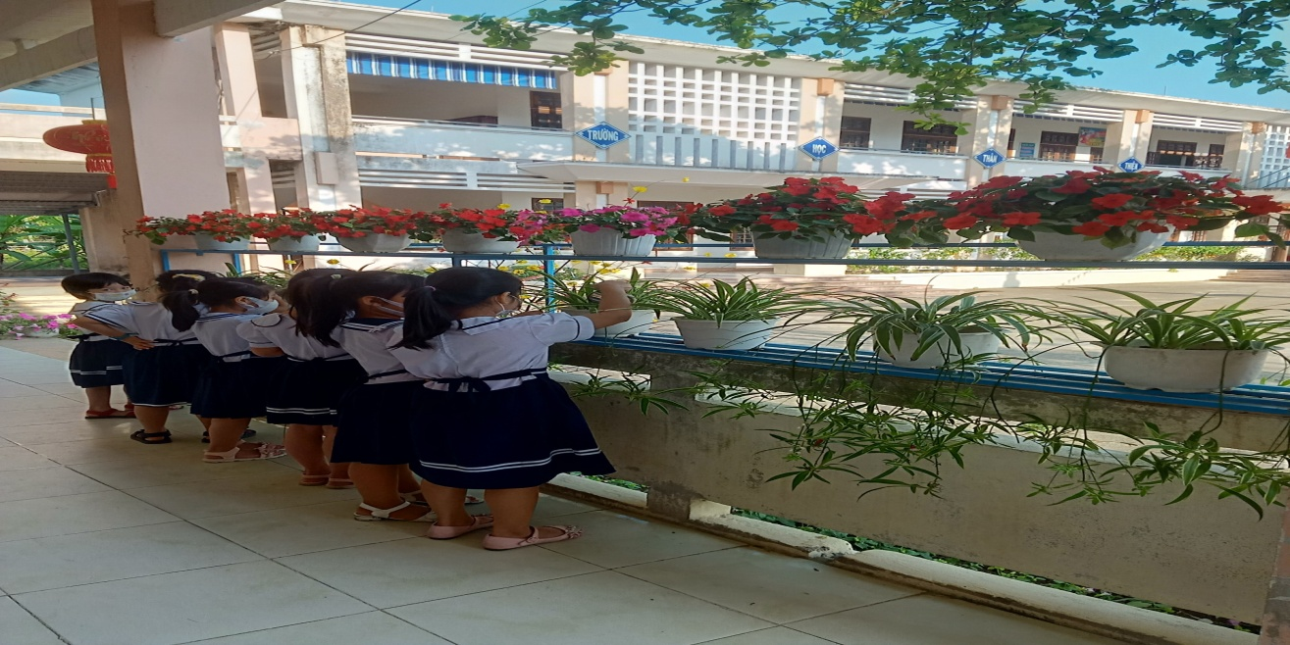

**Hình ảnh:Học sinh trang trí lớp và cùng nhau chăm sóc, tưới nước cho hoa.**

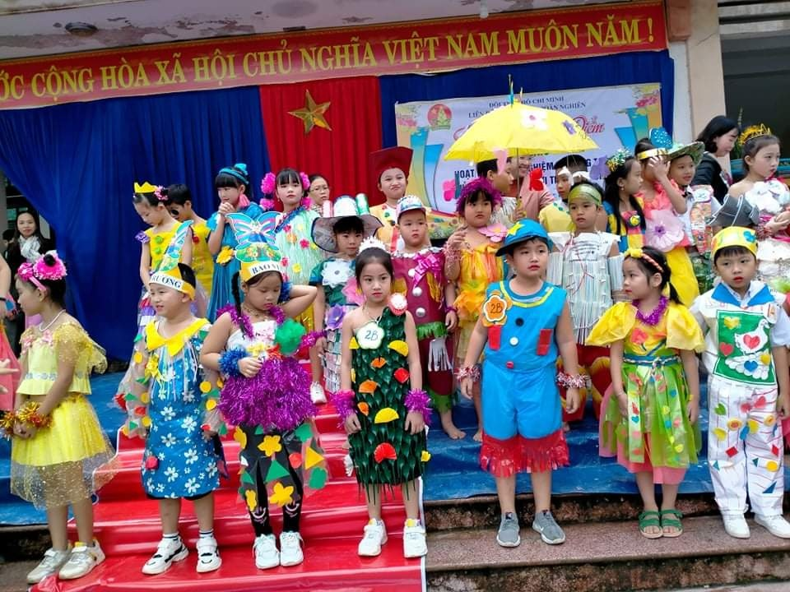

**Hình ảnh: Học sinh tham gia Ngày hội tái chế.**

Hay việc ngay từ những ngày đầu năm học, giáo viên tổ chức các hoạt động cho học sinh giao lưu, tìm hiểu về nhau. Để giúp các em biết quan tâm, giúp đỡ nhau thì ban đầu trong mỗi ngày học, giáo viên dành ra một khoảng thời gian để trò chuyện cùng các em, hỏi các em có những gì vui, buồn, điều gì hay, ... chia sẻ với Cô và các bạn. Dần dần sau đó, giáo viên cho các em tự đi tìm hiểu, chia sẻ với nhau. Qua những hoạt động đó tạo mối gắn kết các em lại thành một tập thể đoàn kết, thương yêu, quý mến nhau.

**Biện pháp 2: Giáo viên và học sinh tham gia mọi hoạt động**

Ở lứa tuổi này, các em rất nhạy bén trong giao tiếp. Vì vậy các em rất hay so bì, dễ tự ái. Để tránh mất lòng tin thì giáo viên phải hết sức nghiêm túc, thực hiện mọi hoạt động cùng học sinh để khen, chê đúng mức, kịp thời. Các nề nếp phải được thực hiện liên tục và đồng bộ, luôn coi trọng ý kiến học sinh, kiên trì lắng nghe khi học sinh nói hoặc có ý kiến trong giờ học dù đúng hay chưa thật chính xác. Giáo viên cũng nên khen để các em mạnh dạn hơn, tự tin hơn mỗi khi phát biểu ý kiến trước tập thể.

Ngoài giờ học, cô trò thỉnh thoảng trò chuyện dù những việc không liên quan đến nội dung bài học. Những cuộc trò chuyện giúp cho giáo viên nhận rõ được tình hình sức khỏe, cách ăn mặc của các em học sinh mỗi ngày. Từ đó học sinh cũng thấy được sự thân mật, gần gũi và thấy được sự quan tâm yêu thương của cô giáo, giúp các em ham thích đi học.

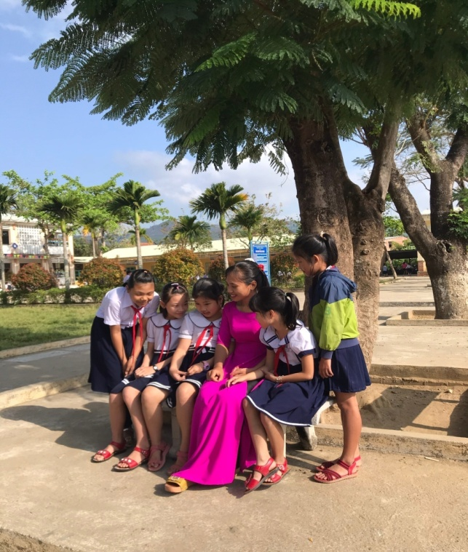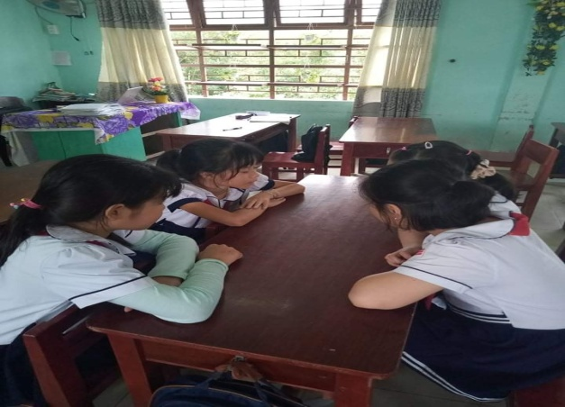

**GV cùng HS trò chuyện trong giờ ra chơi**

**HS tự trò chia sẻ nỗi buồn cùng bạn**

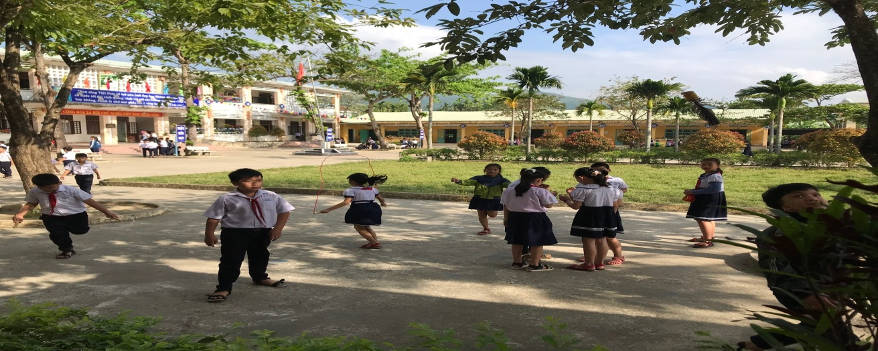

**Hình ảnh:Sau khi đã chia sẻ cùng các bạn thì vui vẻ, vui chơi cùng các bạn**

**Biện pháp 6: Thực hiện tốt tiết sinh hoạt Chủ nhiệm.**

Trong giờ sinh hoạt chủ nhiệm, cần tạo cho các em tâm thế thoải mái, không gây sức ép nặng nề đối với học sinh bằng những lời trách phạt, phê bình mà giáo viên tập cho các em biết phê bình và tự phê bình. Trong mỗi tiết sinh hoạt chủ nhiệm, giáo viên cho học sinh tự nhận xét ưu, khuyết điểm bằng nhiều hình thức khác nhau như: Cán bộ lớp nhận xét, từng ban tự nhận xét.

Sau khi đã bầu chọn được Hội đồng tự quản của lớp, tôi giao nhiệm vụ cụ thể cho các em, tổ chức bồi dưỡng cách quản lí và hướng dẫn các em tự điều hành các hoạt động của lớp.

**Ví dụ**: Học sinh thảo luận lập kế hoạch hành động thực hiện 5 điều Bác Hồ dạy: “Đoàn kết tốt- Kỉ luật tốt”. Chủ tịch Hội đồng điều hành lớp hoạt động thảo luận và chốt một số hành động như sau:

- Đoàn kết giúp đỡ nhau cùng tiến.

- Không gây gổ, đánh nhau.

- Không nói chuyện trong giờ học.

- Thực hiện tốt các nội quy của trường,lớp.

- Thân ái với mọi người.

- Tự giữ trật tự khi không có cô hoặc cô có khách.

Sau đó Chủ tịch Hội đồng trình lên GVCN nhận xét và bổ sung để thống nhất thành mục tiêu phấn đấu của lớp.

Hay việc đưa ra một số nội quy lớp học tôi cũng để cho các em tự thảo luận và đưa ra nội dung:

+ Đi học đúng giờ

+ Xếp hàng nhanh

+ Chú ý nghe giảng

+ Làm bài nhanh, cẩn thận

+ Giúp đỡ mọi người

+ Lễ phép, vâng lời

+ Giữ trật tự, kỉ luật

Ngoài ra, trong giờ sinh hoạt chủ nhiệm, giáo viên cũng lồng ghép giáo dục, rèn luyện học sinh một số hành vi đạo đức, kĩ năng sống, ý thức bảo vệ môi trường,...( video minh họa )

**Biện pháp 6: Đầu tư các phong trào mũi nhọn nhà trường tổ chức.**

Từ đầu năm học GVCN dựa vào kế hoạch của nhà trường và các đoàn thể trong trường phải đề ra chỉ tiêu cụ thể cho lớp, để cùng phấn đấu trong các phong trào chung của nhà trường, của Đội TNTP như Phong trào rèn chữ giữ vở (vở sạch chữ đẹp), phong trào lớp xuất sắc (thi đua nề nếp hằng tuần), phong trào nuôi heo đất, phong trào cây mùa xuân, phong trào kế hoạch nhỏ - thu gom giấy vụn….

Điều quan trọng GVCN phải phát hiện ra được những năng lực đặc biệt ở học sinh về văn hóa nghệ thuật, thể dục thể thao, hội họa…. Phối hợp với phụ huynh học sinh lập kế hoạch bồi dưỡng thường xuyên cho học sinh có năng khiếu nói trên. Bồi dưỡng, khơi dậy ở các em lòng say mê hứng thú học tập thông qua những hội thi, tổ chức các sân chơi ở lớp như trò chơi “đối mặt” trong các tiết hoạt động Ngoài giờ lên lớp và trong giờ lên lớp để phát huy và chọn lọc những học sinh có năng khiếu để tham gia các hội thi do nhà trường tổ chức.

**Biện pháp 7: Giáo dục qua các tấm gương tốt.**

Trong những giờ học đạo đức, tiết sinh hoạt chủ nhiệm, tôi kể cho các em nghe những câu chuyện về những tấm gương vượt khó học giỏi, con ngoan trò giỏi, những người bạn tốt.

Ví dụ: Câu chuyện kể “Mẹ mãi mãi bên con” kể vể một cậu bé lúc nhỏ mang bệnh tật không thể học được nhưng bằng tất cả sự yêu thương, giúp đỡ, động viên của mẹ cùng với ý chí, quyết tâm của mình mà cậu đã vượt qua được khó khăn và trở thành một người tài giỏi. Nhưng chính lúc mà cậu thành công thì cũng là lúc mẹ cậu lâm bệnh nặng rồi qua đời. Cậu vô cùng thương tiếc và đau buồn vì mình chưa đền đáp công ơn mẹ, chưa lo lắng chăm sóc cho mẹ một ngày nào. Và với cậu hình ảnh người mẹ luôn mãi mãi ở bên cậu.

Qua câu chuyện GVgiáo dục HS về ý chí vươn lên, vượt khó trong cuộc sống. HS còn được học về sự hiếu thảo, cách cư xử với cha mẹ ngay từ khi còn nhỏ.

Tôi dành thời gian nhiều cho việc tuyên dương các em có những hành động đẹp, khuyến khích các em để ai cũng cố gắng được cô nêu gương trước lớp.

Trong học kỳ I vừa qua, lớp tôi có 2 bạn được cô tổng phụ trách Đội tuyên dương trước cờ về việc nhặt được của rơi trả lại cho bạn mất và việc giúp em lớp 1 vặn lại vòi nước bị tuột.

Tôi dành thời gian nhiều cho việc tuyên dương các em có những hành động đẹp, khuyến khích các em để ai cũng cố gắng được cô nêu gương trước lớp.

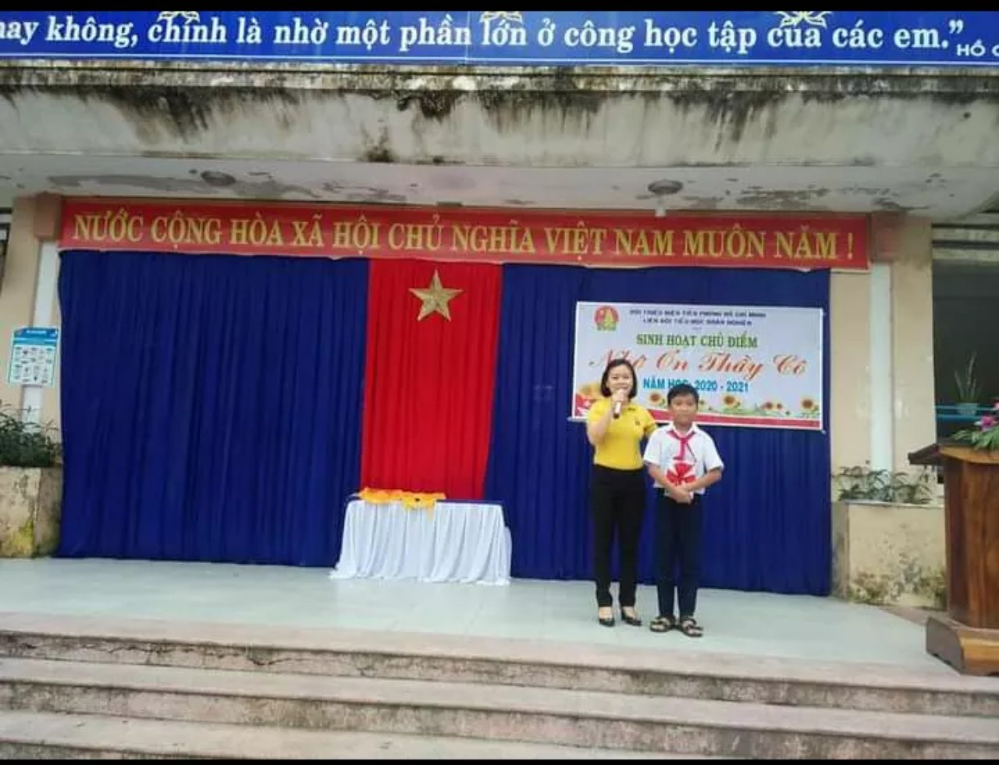

**Hình ảnh : Học sinh được cô Tổng phụ trách tuyên dương trước cờ .**

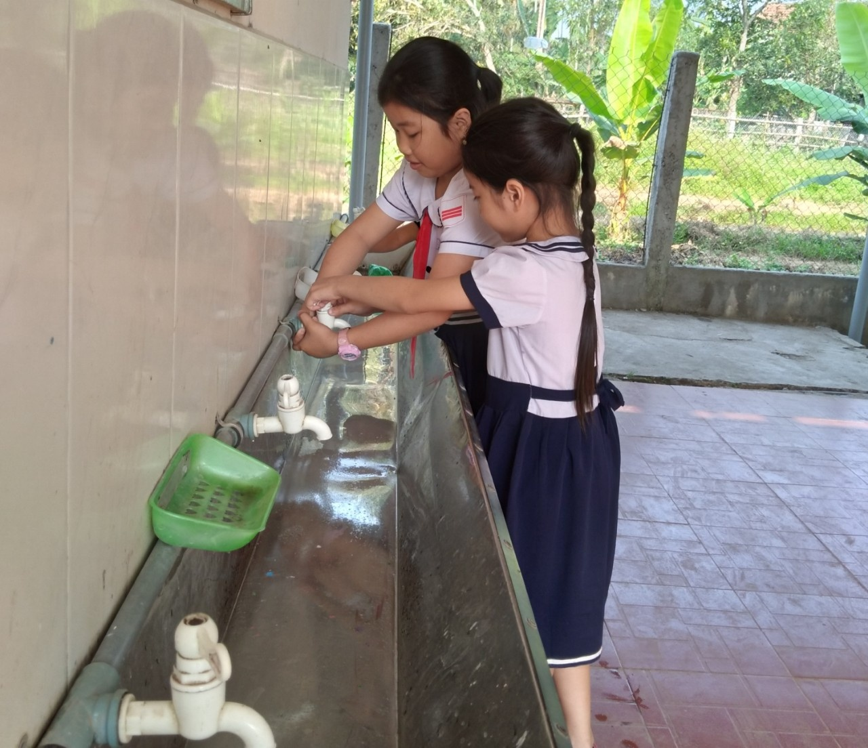

**Hình ảnh: Học sinh giúp em lớp 2 vặn lại vòi nước bị tuột**

Thường xuyên quan tâm, chăm sóc, giúp đỡ, nhường nhịn, gần gũi, ân cần với các em. Thường xuyên giải quyết những thắc mắc của các em, động viên khen ngợi, nhân điển hình tốt trước lớp để học sinh học tập.

Việc giáo dục để tạo hứng thú học tập cho học sinh có thể thực hiện ở mọi nơi mọi lúc, kể cả giờ ăn, ngủ ở bán trú chứ không nhất thiết chỉ gói gọn ở mỗi trong giờ học. Trước khi học sinh đi vào giấc ngủ, tôi có thể trò chuyện cùng học sinh, hỏi han về những điều mà khi trẻ mới tiếp cận ở môi trường mới để vừa nắm bắt tâm tư, nguện vọng cua các em, vừa tạo cho các em khả năng giao tiếp ngày một dạn dĩ, tự nhiên hơn.

**Biện pháp 8: Xây dựng giáo dục kĩ năng sống**

- Hiện nay vấn đề kĩ năng sống (KNS) đang là một trong những vấn đề nổi cộm trong giáo dục cũng như trong cuộc sống, đây là những kĩ năng mà các em chưa thực hiện tốt, nhất là các em học sinh lớp 2 còn nhỏ. GV chủ nhiệm chính là người có vai trò vô cùng quan trọng trong việc rèn KNS cho các em, giúp các em bước đầu hình thành và rèn luyện các KNS cần thiết, biết sống tích cực, chủ động trong mọi điều kiện, hoàn cảnh.

*Ví dụ 1: Rèn các em đi vệ sinh khi ở trường.*

- Ở Mầm non, mỗi khi đi vệ sinh đều có cô giáo hướng dẫn và đi cùng. Khi lên lớp Hai rồi thì bắt buộc các em phải tự lập, nên ngay từ ngày đầu gặp gỡ lớp giáo viên chủ nhiệm là người hướng dẫn các em như: Khi ổn định xong cô chia lớp ra thành các nhóm (nhóm nam và nhóm nữ) cô đưa lần lượt từng nhóm tới nhà vệ sinh nam và vệ sinh nữ giới thiệu cho các em biết để sau này đi vệ sinh không bị nhầm lẫn và hướng dẫn các em khi đi xong phải xả nước sạch sẽ và rửa tay bằng xà phòng trước khi vào lớp.

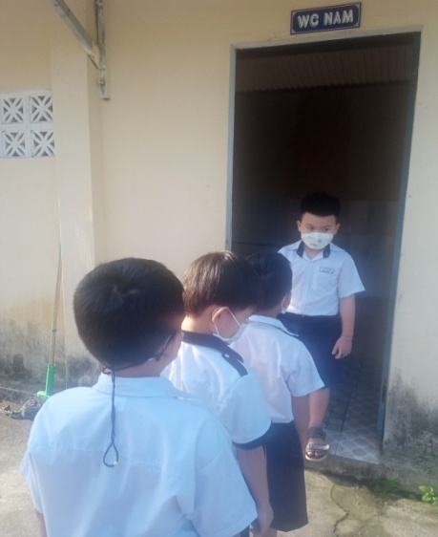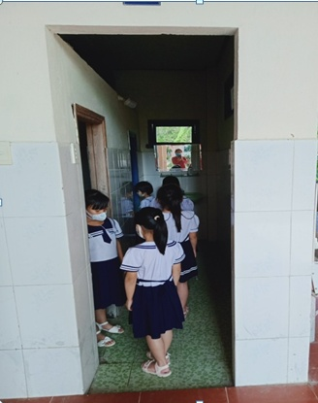

*Hình ảnh: Hướng dẫn các em rửa tay bằng xà phòng sau khi đi vệ sinh*

*Ví dụ 2: Rèn các em thói quen vui chơi lành mạnh*

Giờ ra chơi trong sân trường, để tránh tình trạng các em đánh nhau hay xô đẩy khi chơi, đôi khi chỉ vì một cái rất nhỏ bé đã giận hờn không chơi với nhau,…Vì lẽ đó trong mọi hoạt động, tôi đã hướng dẫn tỉ mỉ, dìu dắt các em từng bước để giúp các em vui bằng cảm tính và dần hình thành một số thói quen. Tôi cùng với các em trong ban chỉ huy Liên đội hướng dẫn cho các em tham gia chơi các trò chơi dân gian như: Ô ăn quan; Nhảy lò cò; Nhảy dây,...

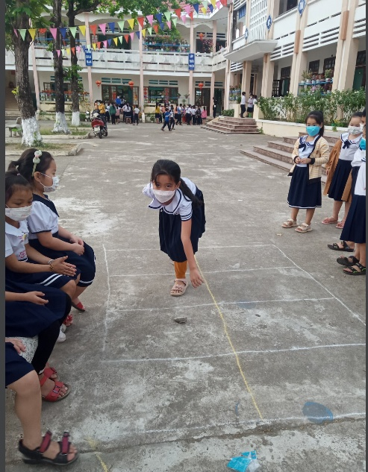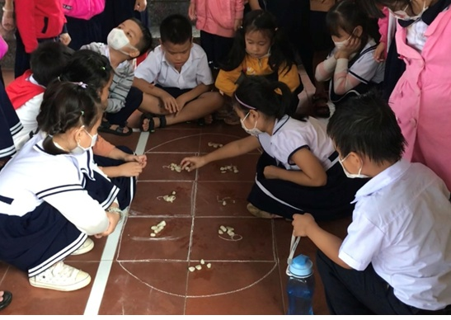

*Hình ảnh: Học sinh chơi trò chơi dân gian trong sân trường*

Qua những việc làm trên, hình thành cho các em kĩ năng sống tự lập và tự hòa nhập vào môi trường mới thật dễ dàng ngay từ khi còn bỡ ngỡ.

Để giúp các em dễ dàng hòa nhập vào môi trường mới một cách nhanh chóng, đây cũng là một việc làm hết sức cần thiết. Trước hết, người giáo viên phải thật sự bền bỉ, kiên trì hướng dẫn cho các em từ cái nhỏ nhặt nhất, giáo viên kết hợp chặt chẽ giữa gia đình, nhà trường và các đoàn thể thì mới tạo ra một môi trường giáo dục thân thiện, tạo ra bầu không khí vui tươi, phấn khởi xung quanh các em, để hình thành và phát triển khả năng tự lập và tiếp tục việc học của mình một cách hiệu quả nhất, tạo cho các em một môi trường lành mạnh, an toàn, tích cực, vui vẻ.

-

**1.1.2. Giai đoạn tạo hứng thú trong học tập:**

- Ngoài việc giúp các em hòa nhập vào môi trường học tập thì việc tạo cho các em niềm vui, sự hứng thú trong học tập là điều quan trọng. Hứng thú là một thuộc tính tâm lí có vai trò rất quan trọng trong học tập và làm việc. Hứng thú không tự nhiên nảy sinh mà phải được khơi gợi trong các hoạt động. Người làm được điều này để giúp đỡ các em không ai khác chính là người giáo viên.

- Học sinh của lớp tôi hơn 30% các em chưa tự tin, còn rụt rè, chưa có kĩ năng học tập, chưa ý thức được mục đích của việc học. Điều đó dẫn tới các em tiếp thu kiến thức một cách thụ động, nhàm chán. Làm thế nào để các em hứng thú hơn, biết tự học và tự rèn luyện kỹ năng học tập một cách chủ động tích cực. Vì vậy, việc hình thành và tạo ra hứng thú học tập cho học sinh lớp Hai là mục đích chính của người giáo viên. Bản thân tôi đưa ra những biện pháp sau:

1. **Xây dựng hình ảnh người mẹ thứ hai của các em**

Ngay từ buổi đầu tiên của tiết học bản thân tôi đã tạo ra một môi trường học tập thân thiện, gần gũi với các em. Tôi tự giới thiệu trước các học sinh của mình về tên, tuổi, sở thích, mơ ước,… sau đó tôi cho các em mạnh dạn tự giới thiệu về mình với các bạn, động viên khuyến khích các em chia sẻ với nhau về những sở thích, ước mơ tương lai cũng như mong muốn của tôi với các em. Đây là hoạt động giúp cô trò chúng tôi hiểu nhau, đồng thời tôi muốn tạo một môi trường học tập thân thiện - Nơi " Trường học thật sự trở thành ngôi nhà thứ hai của các em, các thầy cô giáo là những người thân trong gia đình". Đây cũng là một điều kiện theo tôi là rất quan trọng để phát triển khả năng giao tiếp của học sinh. Bởi học sinh không thể mạnh dạn, tự tin trong một môi trường mà giáo viên luôn gò bó và áp đặt.

**Xác định đúng các kỹ năng sống cơ bản được giáo dục trong các bài Tiếng Việt lớp 2.**

**Ví dụ 1:** Bài: *Những cách chào độc đáo* ( Tiếng Việt 2 – Tập 2 – trang 77)

Các kỹ năng sống cơ bản được giáo dục trong bài là:

1. Xác định giá trị (nhận biết được ý nghĩa của câu bài đọc, từ đó xác định được: Trên thế giới có những cách chào phổ biến, mỗi cách chào thể hiện một nét riêng trong giao tiếp của người dân tộc ở từng nước )

2. Ra quyết định (Thực hiện chào bằng cách nói lời chào).

3. Phản hồi/ lắng nghe tích cực (về cách đọc bài, trả lời câu hỏi tìm hiểu nội dung bài.

1. **Sử dụng các phương pháp dạy học, kĩ thuật dạy học tích cực**

Để hình thành các kiến thức và rèn luyện kĩ năng với học sinh lớp 2, người giáo viên cần phải vận dụng nhiều phương pháp dạy phát huy tính tích cực, chủ động, sáng tạo của học sinh như: thực hành giao tiếp, trò chơi học tập, phương pháp thảo luận nhóm, phương pháp nêu gương và giải quyết vấn đề…

***1. Phương pháp động não:***

Động não là phương pháp giúp cho học sinh, trong một thời gian ngắn, nảy sinh được nhiều ý tưởng, nhiều giả định về một vấn đề nào đó.

***2. Phương pháp đóng vai:***

Là phương pháp tổ chức cho học sinh thực hành một số cách ứng xử nào đó trong một tình huống giả định.

**Ví dụ 2:** Khi dạy bài: *Những cách chào độc đáo* ( Tiếng Việt 2 – Tập 2 – trang 77)

a/ Phần tìm hiểu từ khó:

+ Học sinh làm việc theo nhóm thể hiện bằng động tác với các từ ngữ khó đọc. Giáo viên quan sát hướng dẫn các nhóm thể hiện động tác trước lớp. Sau đó giáo viên chốt lại nghĩa các từ khó trong bài.

b/ Phần luyện đọc:

Tổ chức cho học sinh đọc theo vai: Người dẫn chuyện, một số em đóng vai người nước ngoài,

***3. Phương pháp trò chơi:***

Giúp học sinh phát hiện và chiếm lĩnh những nội dung học tập thông qua việc chơi một trò chơi nào đó.

**Ví dụ 3:**

**-** Tổ chức cho học sinh chơi các trò chơi như: Chơi đố vui, chơi hái hoa dân chủ, chơi tìm đôi, chơi “ Nếu ….. thì”, chơi gắn hoa …..

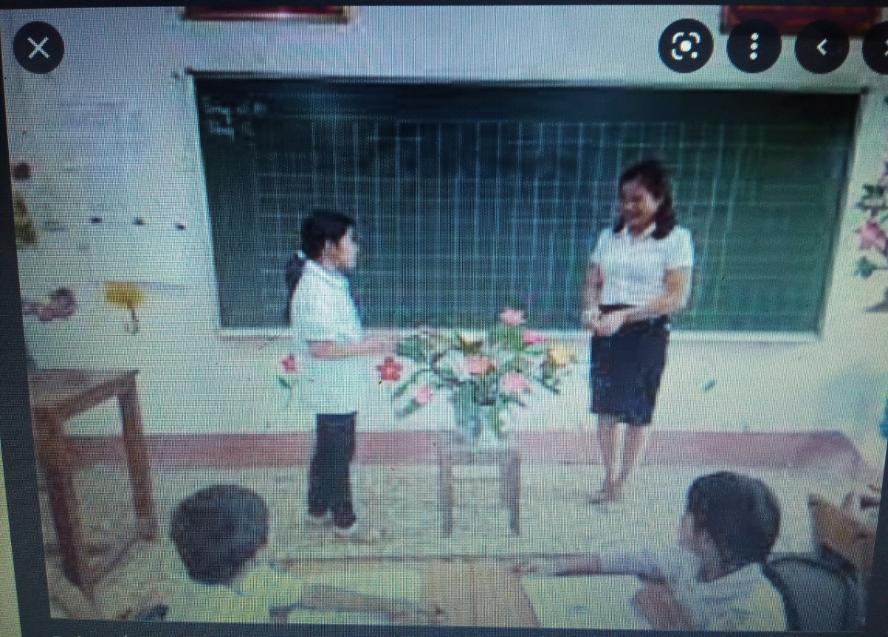

**Hình ảnh: Học sinh hái hoa dân chủ**

***4. Phương pháp thảo luận nhóm:***

Thảo luận nhóm là phương pháp nhằm giúp cho học sinh tham gia một

cách chủ động, tích cực vào quá trình học tập, tạo điều kiện cho các em có thể chia sẻ kinh nghiệm, ý kiến để giải quyết một vấn đề nào đó.

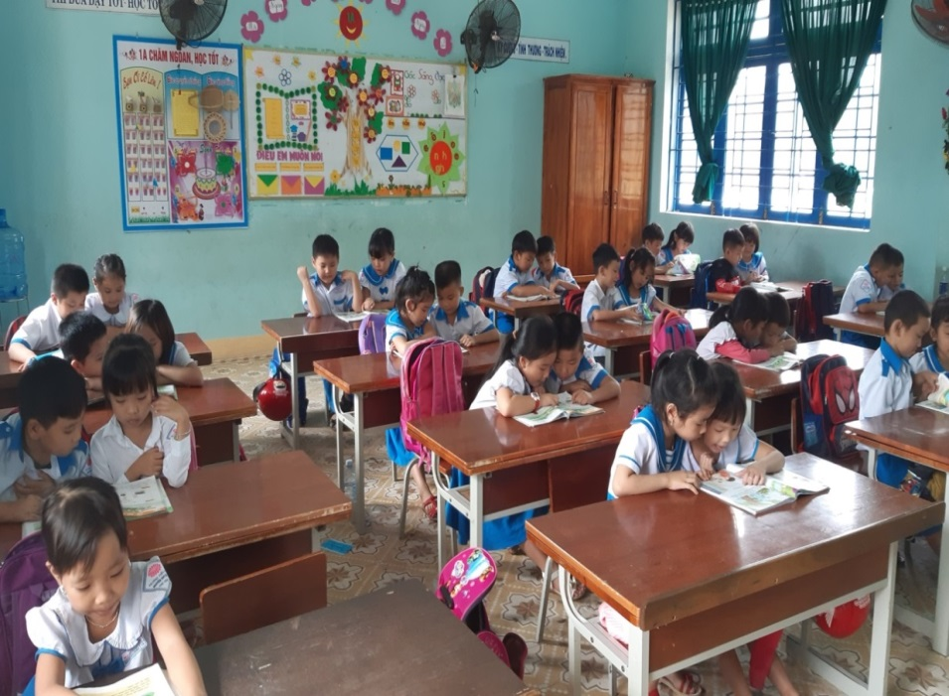

***Hình ảnh: Học sinh thảo luận nhóm đôi***

***5. Phương pháp kể chuyện:***

Dạy học tích hợp giáo dục kỹ năng sống cho học sinh lớp 1 có thể liên hệ bằng một truyện kể đạo đức, truyện kể về cách ứng xử của nhân vật trong một tình huống cụ thể, để từ đó giáo viên hướng dẫn cho học sinh, khái quát thành chuẩn mực hành vi đạo đức, một KNS các em cần nắm và thực hiện. Phương pháp kể chuyện rất phù hợp với học sinh lớp Hai. Nó giúp cho bài học đến với trẻ một cách tự nhiên, nhẹ nhàng, sống động. Hiệu quả của phương pháp kể chuyện phụ thuộc vào chất lượng truyện của giáo viên.

***6. Sử dụng phương tiện trực quan:***

Cho học sinh sưu tầm các câu chuyện người thật, việc thật hoặc các loại tranh ảnh phù hợp với nội dung giáo dục KNS của từng bài học từ các nguồn sách, báo, tạp chí, mạng internet… Nếu có điều kiện giáo viên có thể dùng băng hình, bài giảng điện tử vì tranh ảnh trong băng hình, trong giáo án điện tử, nó sinh động, phong phú về số lượng, hình ảnh âm thanh tốt nhất, gây ấn tượng sâu sắc cho học sinh .

Qua các câu chuyện người thật, việc thật hoặc phương tiện trực quan, các em biết điều chỉnh hoặc thay đổi giá trị, thái độ và những hành vi tiêu cực trước đây, thích nghi hoặc chấp nhận các giá trị, thái độ và những hành vi mới tích cực.

1. **Sử dụng các phương pháp dạy học, kĩ thuật dạy học tích cực**

Hứng thú của học sinh được phát triển nhờ các phương pháp dạy học phù hợp với sở thích của các em. Tôi thường sử dụng các phương pháp dạy học như sau:

- Phương pháp hỏi- đáp, kể chuyện, đóng vai.

- Vận dụng dạy học giải quyết vấn đề.

- Vận dụng dạy học theo tình huống.

Sử dụng phương pháp dạy học tích cực vào trong từng hoạt động bài học phù hợp với mục đích theo chương trình GDPT 2018 sẽ mang lại những hiệu quả đáng kể.



*Hình 6: Thảo luận“chia sẻ nhóm đôi”*

**Liên hệ thực tế trong cuộc sống**

Với học sinh lớp Hai, các em tâm lý chưa sẵn sàng cho việc học. Bên cạnh đó, còn một số em học còn chậm chưa tiếp thu kịp kiến thức cùng với các bạn dẫn đến các em thường hay lười biếng và chán nản trong việc học. Để giúp các em bắt nhịp cùng với các bạn, tôi thường gắn nội dung học với thực tế cuộc sống gần gũi xung quanh với tên con vật.

***Lồng ghép việc liên hệ thực tế, giáo dục học sinh gắn với nội dung bài học.***

Bài giảng có liên hệ giáo dục,có nhiều ví dụ minh họa gắn với thực tế bản thân không những làm sáng tỏ nội dung bài học giúp học sinh dễ hiểu,hiểu sâu,dễ nhớ, mà còn làm tiết dạysinh động phong phú. Các kiến thức trong sách vở không còn xa vời mà trở nên gần gũi, thực tế với các em, cuốn hút giúp các em tập trung chú ý vào bài học hơn. Vì vậy, tiết học nào tôi cũng có nội dung liên hệ thực tế để các em phát triển tư duy.Thay vì giờ học vần nào cũng đọc rồi viết thì tôi khéo léo vận dụng xen kẽ vào đó các ví dụ minh họacó liên hệ thực tế giáo dục để các em thay đổi không khí. Chỉ cần qua hành động, lời giải thích, bài hát, kể câu chuyện nhỏ… để liên hệ thực tế và giáo dụcsẽ mang lại nhiều ý nghĩa cho các em.

Giáo viên liên hệ thực tế bằng cách cho học sinh cười thật tươi rồi lồng ghép giáo dục: “Tươi cười”là chỉ nét mặt vui tươi, hồ hởi tạo không khí lớp học luôn vui vẻ, thoải mái giúp chúng ta tiếp thu bài tốt hơn.

Lưu ý: Việc liên hệ thực tế phải phù hợp với nội dungchương trình,phù hợp lứa tuổi và trình độ học sinh. Vì vậy, giáo viên phải nghiên cứu kĩ bài, có hiểu biết sâu rộng thực tế tạosự hứng thú học tập cho các em. Không sa đà, dài dòng làm tốn nhiều thời gian ảnh hưởng các nội dung khác.

1. **Dùng khẩu ngữ và hành động**

Việc tạo hứng thú cho học sinh trong học tập rất quan trọng, khi học sinh vui và phấn khởi sẽ giúp các em học tốt hơn.

- Trong các giờ học tôi thường nhờ các em đọc giúp và nói:

+ Vần này khó quá nhờ em đọc giúp cô nào.

+ Từ này khó quá các em cứu trợ giúp cô với.

+ Cô chưa cộng được phép tính này bạn nào cộng giúp cô với.

+ Bài toán này khó quá cô không biết làm như thế nào bạn nhỏ nào của lớp mình có thể giúp cho cô không?

Khi các em được cô giáo nhờ, được cần giúp đỡ các em sẽ cảm thấy được tôn trọng, được làm những việc rất quan trọng, tự nhiên các em sẽ có được cảm giác là đã giúp đỡ được cô giáo, được làm tốt trước mặt các bạn.Chắc chắn các em sẽ cảm thấy vui hơn. Khi học sinh làm được theo yêu cầu của cô thì tôi lại không tiếc với các em nhiều lời khen: “Các con giỏi quá, các con đúng là siêu nhân,….Vậy là các em rất thích thú trong vai học sinh giỏi, học sinh ngoan.

Ngoài những câu động viên khen ngợi tôi luôn thay đổi không khí học bằng cách sử dụng kí hiệu động tác như khi cho học sinh ghép.

1. **Ứng dụng công nghệ thông tin trong giờ học**

Chương trình GDPT 2018 được áp dụng hoàn toàn mới mẻ về kiến thức cũng như nội dung. Cụ thể, khi học môn Toán, đa số các bài tập câu lệnh dài khá phức tạp với các em (chưa đọc thanh thạo) nên giáo viên cần sử dụng intenet để truy cập vào “Hành trang số” hướng dẫn các em thực hiện làm bài tập. Nên rất cần sử dụng công nghệ thông tin trong mỗi giờ học.

1. **Vận dụng mô hình trò chơi vào trong giờ học.**

Đặc điểm của phương pháp trò chơi là “vừa học vừa chơi”. Trò chơi học tập là một phương pháp dạy học giúp các em vui vẻ hẳn lên, thích hoạt động hơn… Khi bị khép vào luật chơi, các em dần dần có trật tự, kỉ luật hơn,…” nên rất phù hợp với tâm sinh lý học sinh lớp Một.

(Muốn các em học tốt thì người giáo viên không phải chỉ truyền đạt, giảng giải theo các tài liệu đó có sẵn. Nếu chỉ dạy học như vậy thì việc học tập của học sinh sẽ diễn ra thật đơn điệu, tẻ nhạt. Đó là một trong những nguyên nhân gây ra cản trở việc đào tạo các em thành những con người năng động, tự tin, sáng tạo sẵn sàng thích ứng với những đổi mới diễn ra hằng ngày. Trò chơi học tập có tác dụng làm thay đổi hình thức hoạt động học tập trên lớp, làm không khí học tập thoải mái, dễ chịu, giúp quá trình học tập trở nên hấp dẫn, nhẹ nhàng, tự nhiên phù hợp với đặc điểm tâm sinh lí của học sinh lớp Một. Nó vừa thỏa mãn nhu cầu được chơi, được giải trí của trẻ vừa góp phần phát triển các chức năng tâm lí và hình thành nhân cách cho trẻ. Thông qua hoạt động chơi, nhiều kỹ năng cần thiết cho trẻ hình thành và rèn luyện.Vì vậy, nếu giáo viên tổ chức các trò chơi một cách linh hoạt, đúng cách và phù hợp sẽ mang lại hiệu quả cao sau mỗi tiết dạy.

Các trò chơi mang tính mô hình, có thể sử dụng các môn học khác và các lớp lớn hơn. Nhưng mỗi trò chơi không phải là bất biến mà phải có sự sáng tạo, điều chỉnh trong quá trình dạy học sao cho các trò chơi luôn mới, cuốn hút học sinh.

**\*Trò chơi: Ô CỬA BÍ MẬT**

+ Mục tiêu: Giúp học sinh đọc đúng các từ có vần cần ôn tập kết thúc bằng âm “t”.

+ Giáo viên giới thiệu về trò chơi, cách chơi: Gồm có 5 ô cửa, mỗi ô cửa gắn với một chữ số, phía sau có gắn một thẻ từ. Các em sẽ chọn ô tùy thích và đọc từ có trong ô số đã chọn. Để công bằng và vui nhộn hơn, khi tiến hành chơi, giáo viên chuẩn bị thêm một hộp quà. Giáo viên bắt nhịp cho lớp hát, vừa hát các em vừa chuyền hộp quà, bất ngờ giáo viên gọi “dừng lại” đến em nào em đó sẽ được quyền đứng lên chọn ô số và đọc từ tương ứng.

**\* Lưu ý:** Trò chơi này có thể sử dụng ở phần kiểm tra bài cũ, cuối tiết học hoặc các tiết tăng cường.

Thông qua các mô hình trò chơi các em lĩnh hội kiến thức một cách dễ dàng. Vui chơi nhằm giúp cho các em phát triển các năng lực trí tuệ, giáo dục lòng ham hiểu biết, đồng thời giúp các em được rèn luyện thể lực, rèn luyện các giác quan và tạo cơ hội cho các em được giao lưu với nhau, được hợp tác với bạn bè, đồng đội trong nhóm, trong tổ…. Đặc biệt các em học còn chậm, còn rụt rè đã hòa mình vào hoạt động của lớp, có tinh thần thi đua giữa cá nhân với cá nhân, nhóm với nhóm được diễn ra liên tục tạo không khí lớp học sôi nổi. Các em đến lớp với lòng say mê thật sự, đi học chuyên cần hơn. Mỗi em đều có sự háo hức chờ đợi được tham gia các trò chơi. Tôi rất tự hào vì mình đã và đang hòa mình vào chủ đề: *Giúp học sinh hứng thú trong học tập.*

**\* Để thực hiện tốt các giải pháp nêu trên tôi tiến hành qua các bước sau:**

- Xác định vấn đề nghiên cứu.

- Tìm giải pháp để cải tiến vấn đề cần nghiên cứu.

- Vận dụng vào thực tế với học sinh lớp mình.

- Thu nhận kết quả.

**\* Cách thức thực hiện:**

- Nghiên cứu văn bản, các loại sách dạy tâm lý.

- Trao đổi, phối hợp với thầy cô đồng nghiệp.

- Liên hệ thực tế trong nhà trường, áp dụng đúc kết rút kinh nghiệm qua quá trình thực hiện.

**1.2. Phân tích tình trạng của giải pháp đã biết *(nếu là giải pháp cải tiến giải pháp đã biết trước đó tại cơ sở):***

Bản thân vào Ngành giáo dục đến nay tôi nhận thức sâu sắc về nhiệm vụ vừa thiêng liêng nhưng cũng vừa khó khăn, thử thách. Trong quá trình công tác, bản thân tôi được trải nghiệm dạy chương trình các lớp từ lớp 1 đến lớp 5 mà may mắn hơn cả là có nhiều năm công tác tại miền núi, vùng nông thôn của xã Đại Nghĩa nên tôi có nhiều chia sẻ, cảm thông và hiểu đối tượng học sinh yếu, học sinh con nhà nghèo, học sinh khuyết tật, học sinh thiếu dụng cụ học tập, thiếu sự quan tâm ….

Năm học 2022 – 2023 tôi được phân công dạy lớp 2C Trường Tiểu học Đoàn Nghiên. Đây là một trường Tiểu học thuộc vùng nông thôn của xã Đại Nghĩa, Huyện Đại Lộc. Qua thời gian dạy học tôi thấy việc học sinh lĩnh hội và ghi nhớ kiến thức chưa chặt chẽ, nhớ đó nhưng cũng chóng quên, nhiều em trong khi học tập, được sự giúp đỡ của giáo viên thì các em lĩnh hội rất tốt, nhưng ngày mai khi thực hiện kiểm tra kiến thức bài cũ thì các em không ghi nhớ chắc chắn mà nhầm lẫn giữa các kiến thức đã học. Nhiều em đi học chưa chuyên cần, chưa tích cực chủ động trong giờ học. Nguyên nhân của tình trạng trên xuất phát từ nhiều nguyên nhân, nhưng một điều mà tôi nung nấu ý tưởng, xây dựng và đã thực hiện trong năm học qua là phương pháp và hình thức dạy học của người giáo viên có ý nghĩa quyết định **giúp học sinh hứng thú hơn trong học tập**. Theo nguyên tắc giáo dục của cấp Tiểu học: *Học mà chơi, chơi mà học*; với lớp 2 ,đặc điểm tâm sinh lí học sinh tiểu học thì trí nhớ của các em chưa bền vững, điều các em nghe thì sẽ quên, nhưng điều các em làm, các em thực hành trải nghiệm thì các em sẽ nhớ lâu hơn. Thông qua hình ảnh trực quan, hoạt động vui chơi, trải nghiệm mới giúp các em có hứng thú khắc sâu kiến thức và nhớ lâu hơn.

Với kinh nghiệm nhiều năm giảng dạy lớp Hai, tôi cũng đã thấu hiểu nỗi vất vả này. Tôi luôn suy nghĩ, trăn trở làm sao để vừa giúp các em dễ hòa nhập nhanh môi trường học tập, hứng thú hơn trong mỗi tiết học và đặc biệt là các em cảm thấy hứng thú, vui vẻ hơn mỗi sáng đến trường. Từ những yếu tố trên tôi mạnh dạn chọn đề tài: **Một số kinh nghiệm giúp học sinh lớp Hai hứng thú trong học tập.**

Việc giúp học sinh lớp 2 hứng thú hơn trong học tập trong nhiều năm qua bản thân tôi đã gặp những thuận lợi và khó khăn sau:

**\* Những thuận lợi khi thực hiện đề tài:**

*\* Đối với giáo viên:*

- Được sự quan tâm sâu sát của các cấp lãnh đạo của huyện, ngành giáo dục, địa phương.

- Được sự giúp đỡ tận tình của Ban lãnh đạo nhà trường, tổ khối và đồng nghiệp khi cần giải quyết những khó khăn, vướng mắc trong công việc, hỗ trợ cho chúng tôi trong công tác giảng dạy cũng như giáo dục học sinh để giáo viên cũng dễ dàng phối kết hợp giữa 3 môi trường (Nhà trường - Gia đình – Xã hội) nhằm để rèn kỹ năng cho học sinh .Chính vì thế tôi luôn cố gắng, làm sao rèn cho các em có niềm tin, phát triển một cách toàn diện để trở thành người năng động, sáng tạo phù hợp với một xã hội hiện đại đang phát triển. Bên cạnh đó nhà trường luôn quan tâm về chất lượng học tập của các em là luôn có những biện pháp phù hợp để điều chỉnh cho các em tham gia học tập tốt hơn.

- Với yêu cầu sử dụng công nghệ thông tin, đổi mới hình thức phương pháp dạy học của nhà trường trong nhiều năm học qua, bản thân mỗi giáo viên đã thường xuyên ứng dụng công nghệ thông tin trong các tiết học, đã cung cấp cho các em các kênh hình rất gần gũi và sinh động giúp các em hứng thú hơn trong việc học.

+ Nghiên cứu nội dung bài dạy để vận dụng nhiều phương pháp dạy phát huy tính tích cực, chủ động, sáng tạo của học sinh.

+ Hệ thống câu hỏi trong bài học phải logich giúp học sinh biết vận dụng vốn kiến thức, kỹ năng vào việc giải quyết các tình huống khác nhau.

- Giáo viên được tập huấn, tiếp cận chương trình GDPT 2018 năm thứ hai với nhiều hình thức trực tiếp, trực tuyến rất bổ ích và hiệu quả.

*\* Đối với học sinh:*

- Phần lớn học sinh ngoanvà biết vâng lời, gần gũi với cô giáo**,** có ý thức tự giác học tập, rèn luyện

- Lớp được học hai buổi/ ngày.

*\* Đối với phụ huynh:*

- Một số gia đình học sinh có kinh tế ổn định nên có điều kiện để quan tâm đến việc học tập của con em mình hơn.

***\* Những khó khăn khi thực hiện đề tài:***

**\*** *Đối với* học sinh:

- Lớp 2C có 32 học sinh nhưng đối tượng học sinh trong lớp không đồng đều nhau, bên cạnh những em học tốt, tiếp thu nhanh vẫn còn một số học sinh ham chơi, chậm phát triển về trí nhớ, học trước quên sau, một số em bị tăng động nên trong giờ học không tập trung cứ loay hoay làm mất trật tự trong giờ học. Vì vậy việc tiếp thu của các em ở giai đoạn đầu gặp nhiều khó khăn.

- Ngôn ngữ nói của một vài em còn hạn chế (còn nói ngọng, nói đớt,nói không rõ ràng, trả lời trống không, không tròn câu) gây không ít khó khăn trong việc giao tiếp cũng như học tập.

- Trường Tiểu học Đoàn Nghiên nằm ở vùng nông thôn trũng thấp thường bị lụt vào mùa mưa.

*\* Đối với* **giáo viên:**

- Chương trình GDPT 2018 giáo viên tiếp cận năm thứ hai nên cũng còn gặp một số khó khăn trong quá trình thực hiện giảng dạy và tổ chức các hình thức học tập.

*\* Đối với phụ huynh:*

- Phần lớn học sinh lớp tôi chủ nhiệm là con em nông dân, kinh tế gia đình còn nhiều khó khăn, cha mẹ các em từ sáng sớm đã ra đồng đến tối mịt mới về, không có thời gian quan tâm đến việc học tập của con em mình nên chủ yếu khoán trắng cho giáo viên, đôi lúc các em bị cuốn hút theo các trò chơi điện tử trên Internet. Làm cho các em xa lánh với môi trường sống thực tế, thiếu sự tương tác giữa con người với con người, kỹ năng xã hội của các em ngày càng kém.

**\* Giới hạn nghiên cứu**

Học sinh lớp 2C trường Tiểu học Đoàn Nghiên năm học 2022-2023.

**Thời điểm: Tháng 9 năm 2022.**

|  |  |  |  |  |  |  |  |  |  |  |  |  |
| --- | --- | --- | --- | --- | --- | --- | --- | --- | --- | --- | --- | --- |
| **TS** | **Mạnh dạn giao tiếp** | | **Rụt rè giao tiếp** | | **Tự phục vụ** | | **Chưa tự phục vụ** | | **Kĩ năng học cơ bản** | | **Chưa có kĩ năng học cơ bản** | |
| **32** | SL | TL | SL | TL | SL | TL | SL | TL | SL | TL | SL | TL |
| 5 | 15,6 | 7 | 21,8 | 4 | 12,5 | 6 | 18,8 | 4 | 12,5 | 6 | 18,8 |

Từ số liệu thực tế trên, tôi đã rút ra được các nguyên nhân sau:

- Do các em thay đổi môi trường học tập, chưa quen với môi trường mới Tiểu học.

- Các em quen việc vui chơi là chính, chưa hiểu được tầm quan trọng của việc học.

- Chương trình học tập nhiều.

- Một vài em còn chưa quen phải xa ba mẹ.

- Chưa có bạn bè thân quen nhiều.

- Thầy cô, bạn bè, môi trường học tập lạ lẫm với các em.

Từ thực tế trên đã thôi thúc bản thân tôi nghiên cứu đề tài: **Một số kinh nghiệm giúp học sinh lớp 2 hứng thú hơn trong học tập.**

**1.3. Nội dung đã cải tiến, sáng tạo để khắc phục những nhược điểm của giải pháp hiện tại *(nếu là giải pháp cải tiến giải pháp đã biết trước đó tại cơ sở):***

- Từ những biện pháp đã sử dụng trước đây một lần nữa tôi lại cải tiến, sáng tạo hơn đưa ra nhiều giải pháp nhằm giúp HS đáp ứng yêu cầu của chương trình mới này, cụ thể như sau:

- Để giúp các em hứng thú đi vào tiết học tôi thường thiết kế những trò chơi khởi động vui nhộn, hấp dẫn để lôi cuốn tất cả học sinh tham gia chơi trong trò chơi. Có thể chọn những em nhút nhát, ít hòa nhập trả lời những câu hỏi tương đối dễ và khen ngợi kịp thời để giúp các em có tâm thế đi vào tiết học đầy hứng thú hơn.

- Thực hiện đổi mới cách đánh giá theo hướng tăng cường khích lệ, động viên, khen thưởng học sinh là chính.

- GV vận dụng nhiều phương pháp và hình thức tổ chức dạy học đúng cách và hợp lí kích thích sự phát triển trí tuệ của HS, tình cảm, ngôn ngữ cũng được phát triển, giải quyết vấn đề độc lập, tự giác góp phần phát triển năng lực, phẩm chất nhằm nâng cao chất lượng giáo dục toàn diện cho học sinh.

- Điều cuối cùng là giáo viên, ngoài những phẩm chất chung phải có những phẩm chất khác là: Chu đáo, tỉ mỉ, cẩn thận, kiên trì, vị tha và tính gương mẫu cao.

**1.4. Khả năng áp dụng sáng kiến:**

Tôi nghĩ với đề tài này được áp dụng với 100% học sinh ở tất cả các trường Tiểu học sẽ đem lại hiệu quả cao cho quá trình giảng dạy, giáo dục học sinh, đáp ứng yêu cầu thực hiện thành công đổi mới giảng dạy theo Chương trình GDPT 2018 của mỗi giáo viên.

Đề tài này đã được áp dụng ở trường Tiểu học nơi tôi công tác. Trường sẽ tiếp tục thực hiện đề tài này trong nhiều năm tới.

**1.5. Các điều kiện, phương tiện cần thiết để thực hiện và áp dụng giải pháp**

***\* Đối với nhà trường:***

+ Có đầy đủ sách giáo khoa, sách giáo viên.

+ Tài liệu tham khảo.

+ Hành trang số.

+ Có cở sở vật chất đảm bảo cho việc giảng dạy, học tập tại trường như: máy vi tính, ti vi có nối mạng Internet, các trò chơi dân gian được vẽ trên sân trường, tranh, bài tập trong sách giáo khoa, bông hoa học tập, mặt cười, đồ dùng dạy học, bảng từ có kẻ sẵn các dòng kẻ để GV thuận tiện trong quá trình hướng dẫn học sinh viết chữ đúng mẫu, ….)

***\* Đối với giáo viên:***

- Phải phân loại đối tượng học sinh trong giảng dạy, vận dụng có hiệu quả các biện pháp với từng nhóm đối tượng học sinh.

- Nghiên cứu kỹ từng kế hoạch bài dạy, áp dụng từng phương pháp, kỹ thuật dạy học cho phù hợp, thiết kế, chọn lựa các trò chơi hợp lý cho mỗi bài dạy.

***\* Đối với học sinh:***

- Đảm bào đủ bộ sách giáo khoa lớp 2 và bộ đồ dùng môn Toán, Tiếng Việt

***\* Đối với phụ huynh:***

- Trang bị cho con em mình đầy đủ các loại sách, vở, dụng cụ học tập theo yêu cầu quy định của GVCN.

- Phối hợp chặt chẽ với nhà trường, giáo viên, các tổ chức trong và ngoài nhà trường. Đặc biệt là chương trình GDPT 2018 phụ huynh phải luôn đồng hành cùng nhà trường, tạo tiếng nói chung, thấu hiểu những khó khăn khi thực hiện chương trình mới để từ đó có những đóng góp nhất định trong việc giáo dục toàn diện học sinh.

**1.6. Hiệu quả sáng kiến mang lại:**

Qua thời gian thực hiện những vấn đề như đã nêu trên tôi nhận thấy học sinh lớp 2C do tôi chủ nhiệm đã có chuyển biến rõ rệt. Từ những em thiếu tự tin, sợ hãi, rụt rè,… mỗi khi đến lớp cũng như những em chưa có ý thức học tập, học còn lơ là, không chú ý đến việc học,… thì bây giờ đã thay đổi rất nhiều. Trong giờ học, các em rất hứng thú, tích cực học tập hơn. Tất cả các em đều thực hiện tốt nề nếp như:

- Đi vệ sinh đúng nơi quy định, biết giữ vệ sinh chung trong lớp học cũng như ở sân trường.

- Biết bảo quản tài sản của lớp cũng như ở trường;

- Biết xin phép cô khi ra vào lớp, biết giúp đỡ bạn trong học tập, biết đưa tay khi muốn phát biểu, không nói leo, nhặt của rơi trả lại cho người bị mất…

- Biết mạnh dạn và thực hiện theo yêu cầu của cô giáo trong vấn đề học tập một cách hứng thú, vui vẻ.

- Chất lượng học tập được nâng lên rõ rệt qua từng tháng, từng học kỳ. Khả năng tự học của các em cao, mạnh dạn xung phong đọc bài. Đọc to, rõ ràng. Cộng, trừ , nhân, chia thành thạo.

Như vậy bước đầu xây dựng kĩ năng tạo hứng thú cho các em giúp hình thành khả năng chủ động, tự lập, sáng tạo, hứng thú hơn trong học tập có kết quả khả quan.

Kết quả cụ thể như sau:

**Tháng 3 năm 2023**

|  |  |  |  |  |  |  |  |  |  |  |  |  |  |
| --- | --- | --- | --- | --- | --- | --- | --- | --- | --- | --- | --- | --- | --- |
| **TS** | **Mạnh dạn giao tiếp** | | **Rụt rè giao tiếp** | | **Tự phục vụ** | | | **Chưa tự phục vụ** | | **Kĩ năng học cơ bản** | | **Chưa có kĩ năng học cơ bản** | |
| **32** | SL | TL | SL | TL | SL | | TL | SL | TL | SL | TL | SL | TL |
| 12 | 34,38 | 2  (2 HS do bị khuyết tật ) | 3,12 | 10 | 31,25 | | 0 | 0 | 10 | 31,25 | 0 | 0 |

So với kết quả ban đầu cho thấy số học sinh chưa tự tin được tăng lên rõ rệt. Điều này chứng tỏ rằng khi áp dụng các biện pháp mà tôi đưa ra và được áp dụng trong các tiết học một cách có khoa học thì kết quả học tập của học sinh có nhiều chuyển biến tích cực. Là người trực tiếp nghiên cứu đề tài với kết quả như trên bản thân tôi sẽ tiếp tục tìm cách nghiên cứu, vận dụng có hiệu quả hơn nữa để sáng kiến này đi vào thực tiễn.

**1.7. Đánh giá lợi ích thu được hoặc dự kiến có thể thu được do áp dụng sáng kiến theo ý kiến của tổ chức, cá nhân đã tham gia áp dụng sáng kiến lần đầu, kể cả áp dụng thử**

Với tôi, những giải pháp vừa trình bày ở trên, tôi đã nghiên cứu rất kỹ trước khi tiến hành thực hiện. Kết quả thu được là lớp học đã có nề nếp học tập thực sự, chất lượng học tập được nâng cao, học sinh hứng thú với bài học. Điều hết sức quan trọng đó là chất lượng học tập của các em có tiến bộ rõ rệt, các em đoàn kết và thương yêu biết giúp đỡ lẫn nhau, lớp học có tính đồng đội, tính kỷ luật cao. Các em đã có thói quen tốt, có ý thức cao và chắc chắn rằng đây sẽ là cơ sở, là nền tảng để các em học tốt ở những lớp tiếp theo.

Với kết quả đã đạt được ở trên, tôi cảm thấy rất phấn khởi vì đã đóng góp một chút công sức cho sự nghiệp trồng người. Tôi mong rằng những đóng góp nhỏ của tôi sẽ được nhân rộng đến các trường khác trên địa bàn huyện.

**2. Những thông tin cần được bảo mật – nếu có:**

**3. Danh sách những thành viên đã tham gia áp dụng thử hoặc áp dụng sáng kiến lần đầu - nếu có:**

|  |  |  |  |  |
| --- | --- | --- | --- | --- |
| **TT** | **Họ và tên** | **Nơi công tác** | **Nơi áp dụng sáng kiến** | **Ghi chú** |
| 01  02 | Nguyễn ThịTrâm | Trường TH Đoàn Nghiên | Trường TH Đoàn Nghiên |  |

**4. Hồ sơ kèm theo** (*Bản mô tả nội dung sáng kiến có thể minh họa bằng các bản vẽ, thiết kế, sơ đồ, ảnh chụp mẫu sản phẩm... - nếu có)*

*Đại Nghĩa, ngày 28 tháng 3 năm 2023*

**Người viết báo cáo**

*(Ký và ghi rõ họ tên)*

**Trương Thị Bích**

**CỘNG HOÀ XÃ HỘI CHỦ NGHĨA VIỆT NAM  
Độc lập - Tự do - Hạnh phúc**

**PHIẾU NHẬN XÉT, ĐÁNH GIÁ SÁNG KIẾN**  
Tên sáng kiến: .......................................................................................................  
Thời gian họp: ......................................................................................................  
Họ và tên người nhận xét: .....................................................................................  
Học vị: ...................................... Chuyên ngành:...................................................  
Đơn vị công tác: ....................................................................................................  
Địa chỉ: .................................................................................................................  
Số điện thoại cơ quan/di động: .............................................................................  
Chức trách trong Hội đồng sáng kiến:...................................................................  
**NỘI DUNG NHẬN XÉT, ĐÁNH GIÁ**

|  |  |  |
| --- | --- | --- |
| **TT** | **Tiêu chí** | **Nhận xét, đánh giá của thành viên Hội đồng** |
| 1 | **Tính mới và sáng tạo của sáng kiến:** Sáng kiến phải có giải pháp cải tiến giải pháp đã biết trước đó tại cơ sở hoặc những nội dung đã cải tiến, sáng tạo để khắc phục những nhược điểm của giải pháp đã biết hoặc là các giải pháp mang tính mới hoàn toàn. |  |
| 2 | **Tính khả thi của sáng kiến:** Sáng kiến phải có giải pháp đã được áp dụng, kể cả áp dụng thử trong điều kiện kinh tế - kỹ thuật tại cơ sở và mang lại lợi ích thiết thực; ngoài ra có thể nêu rõ giải pháp còn có khả năng áp dụng cho những đối tượng, cơ quan, tổ chức nào. |  |
| 3 | **Tính hiệu quả của sáng kiến:** Sáng kiến phải so sánh lợi ích kinh tế, xã hội thu được khi áp dụng giải pháp trong đơn so với trường hợp không áp dụng giải pháp đó, hoặc so với những giải pháp tương tự đã biết ở cơ sở (cần nêu rõ giải pháp đem lại hiệu quả kinh tế, lợi ích xã hội cao hơn như thế nào hoặc khắc phục được đến mức độ nào những nhược điểm của giải pháp đã biết trước đó - nếu là giải pháp cải tiến giải pháp đã biết trước đó); Sáng kiến nếu được số tiền làm lợi (nếu có thể tính được) và nêu cách tính cụ thể. |  |
|  | **Đánh giá chung (Đạt hay không đạt):** |  |

**THÀNH VIÊN HỘI ĐỒNG SÁNG KIẾN***(Họ, tên và chữ ký)*